Здравствуйте! Сегодня мы предлагаем вам очень занимательным образом познакомиться с творчеством композитора Н.А. Римского-Корсакого.  Николай Андреевич Корсаков - русский композитор, педагог, дирижер, общественный деятель, музыкальный критик.  С интересными фактами о жизни композитора можно познакомиться здесь: Н.А. Римский-Корсаков.docx,  Римский-Корсаков. Из моряков в музыканты (1).mp4 | 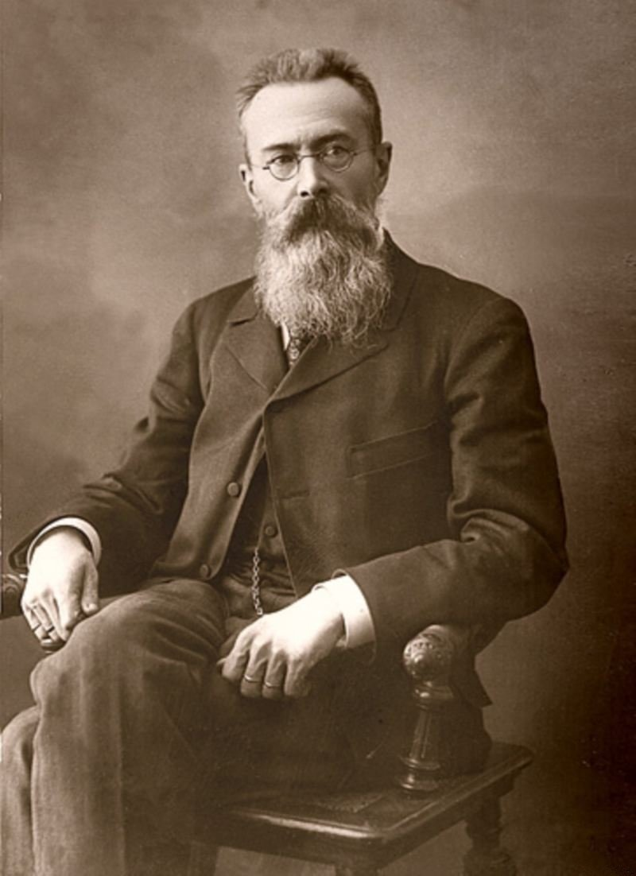  Николай Андреевич Римский-Корсаков (1844-1908)

Римский-Корсаков сочинил много замечательной музыки. Он автор многочисленных симфонических произведений, романсов, обработок народных песен, в том числе русских, пятнадцати опер, среди которых и сказочные: «Снегурочка», «Золотой петушок», «Кащей бессмертный», «Сказка о царе Салтане». Н. А. Римского-Корсакова называют композитором сказочником.
Предлагаем вам познакомиться со сказкой "Снегурочка", в основу которой легла музыка из одноименной оперы Николая Андреевича "Снегурочка". Снегурочка.mp4

